🧩 Raport Javor – Test Driven Development (TDD)

Informata të përgjithshme
Emri: Blend Hasani
Java: 2
Data e dorëzimit:21/11/2025
Emri i projektit: Library Management System

1️⃣ Përmbledhje e javës

Gjatë kësaj jave u realizua Iteracioni i parë funksional për funksionalitetin AddBook(). Fillimisht testet ekzistuese u ekzekutuan dhe rezultuan me fail, siç kërkon metodologia TDD (Red Phase). Pas implementimit minimal në metodën AddBook(), testet për këtë funksionalitet kaluan me sukses (Green Phase).

Funksionalitetet BorrowBook() dhe ReturnBook() janë ende të paplotësuara. Aktualisht vetëm testi për BorrowBook() vazhdon të dështojë, ndërsa ReturnBook() kalon pasi nuk ekziston logjikë që të ndryshojë gjendjen e librit në këtë fazë.

2️⃣ Testet e zhvilluara
Nr | Përshkrimi i testit | Statusi (kalon / dështon) | Framework / metoda e përdorur
1 | AddBook_ShouldIncreaseBookCount – kontrollon nëse shtimi i një libri rrit numrin e librave | Kalon | xUnit / Assert.Single
2 | AddBook_ShouldThrow_WhenTitleIsEmpty – verifikon që hedh përjashtim kur titulli është bosh
  Kalon
  xUnit / Assert.Throws
3 | BorrowBook_ShouldMarkBookAsUnavailable – teston nëse libri bëhet jo i disponueshëm pas huazimit
  Dështon
  xUnit / Assert.False
4 | ReturnBook_ShouldMarkBookAsAvailable – teston nëse libri bëhet sërish i disponueshëm pas kthimit | Kalon | xUnit / Assert.True

3️⃣ Implementimi i bërë pas testeve

U implementua funksionaliteti bazë për:

AddBook()

Ky implementim përfshinte:

Validimin e titullit bosh

Shtimin e librit në listë

Ky implementim ishte minimal dhe i fokusuar vetëm të kalimi i testeve (Green Phase).U krijuan vetëm klasat dhe metodat bosh (LibraryService dhe Book) për të lejuar ekzekutimin e testeve.

4️⃣ Refaktorimi i bërë

Pas kalimit të testeve u krye refaktorim i lehtë:

Rregullim i strukturës së kodit

Emërtim më i qartë i variablave/metodave

Nuk është bërë ndryshim logjik pasi funksionalitetet e ardhshme varen nga iteration-et pasuese.

5️⃣ Probleme të hasura

Testi për BorrowBook_ShouldMarkBookAsUnavailable vazhdon të dështojë, pasi logjika e BorrowBook nuk është implementuar ende.

CI/CD pipeline raporton gjendjen aktuale të testeve, duke shfaqur një test të dështuar — kjo është e pritshme në fazën Red të iteracionit të ardhshëm.

6️⃣ Plani për javën e ardhshme

Implementimi i logjikës së metodës BorrowBook()

Kalimi i testit BorrowBook_ShouldMarkBookAsUnavailable

Refaktorim sipas nevojës

Përgatitje e logjikës për ReturnBook() nëse plotësohen kushtet e testimit

7️⃣ Mbulesa e testimit (nëse aplikohet)
• Status aktual: Testet funksionale për AddBook janë të mbuluara
• Matja formale e mbulimit do të bëhet pas implementimit të Borrow dhe Return

8️⃣ Komente / reflektime të grupit

Metodologjia TDD po ndihmon të ndërtohet funksionaliteti gradualisht dhe me kontroll. Mbajtja e një testi të dështuar (BorrowBook) shërben si udhërrëfyes për prioritetet e javës së ardhshme.

📎 Ngjitjet (opsionale)
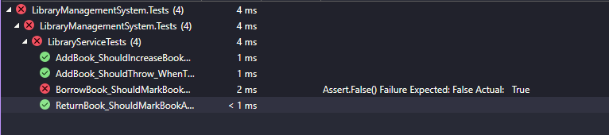
LibraryManagementSystem
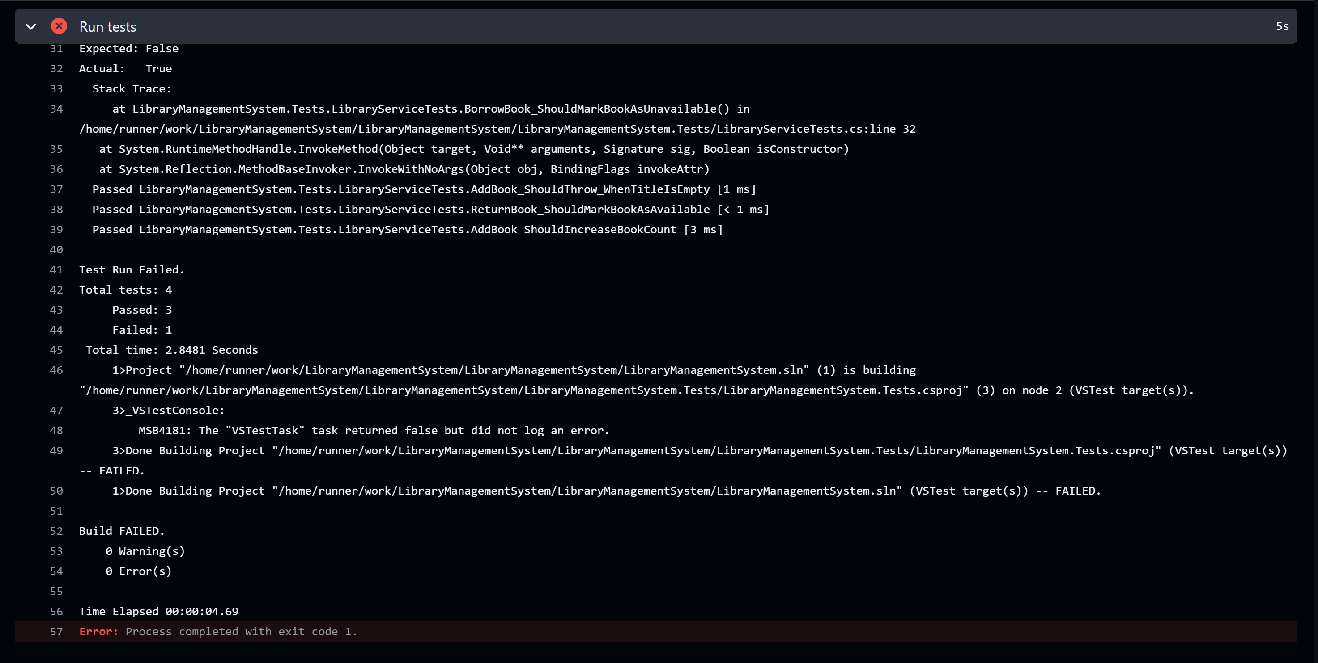
Figure 1 - Raporti CI/CD

